7. Ortsbestimmungen und Präpositionen

A Vom Deutschen abweichender Gebrauch der Ortsangaben

- Verben des Setzens, Stellens, Legens, Rechnens stehen im Lateinischen mit dem Kasus der Ortsruhe, also auf die Frage: Wo? (statt im Dt.: Wohin?), z.B.
ponere, collocare, constituere, consistere, considere, (humi) prosternere, accumbere, numerare

- Verben des Ankommens, Versammelns, Meldens stehen auf dir Frage: Wohin? (statt im Dt.: Wo?), z.B.
advenire, convenire, concurrere, cogere, deverti, nuntiare, (naves) appellere,
se abdere (aber beim PPP: abditus in silvis)

- Verben des Anfangens, Hängens stehen auf die Frage: Woher? (statt im Dt.: Wo?), z.B.
incipere, ordiri, pendere, (ex equo) pugnare, stare/esse ab aliquo, navem conscendere, a tergo, a fronte, a latere

Übungssätze

1 | Ich lege das Buch auf den Tisch.
2 | Lasst uns mit Gott anfangen!
3 | Romulus in deorum numero collocatus esse putabatur.
4 | Tapfere Männer setzen ihre ganze Hoffnung auf die Tugend.
5 | Die Römer pflegten, sich auf dem Forum zu versammeln.
6 | Alle liefen eben dort zusammen.
7 | Der Anführer landete in Sizilien.
8 | Cicero stand auf der Seite der Optimaten.

B Präpositionen

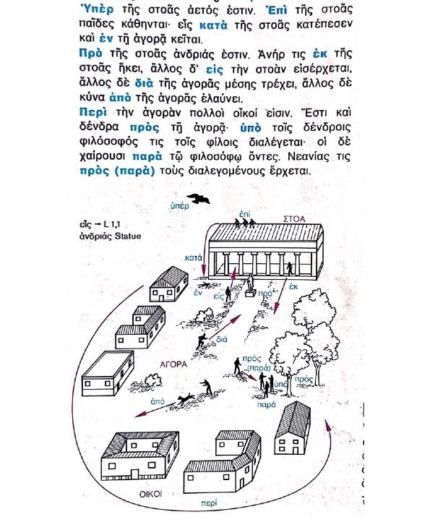

Beschreiben Sie das Bild auf Latein!

